**设备名称：双工位平板热压机**

**型号：HF-6080**

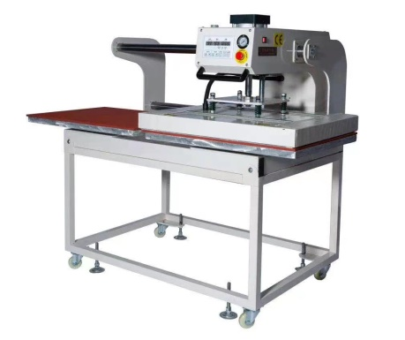

**适用范围：**

1. 衬衫、T恤侧缝热压
2. 冲锋衣、滑雪服热压
3. 内衣、文胸热压
4. 跑步服、骑行服热压
5. 瑜伽裤热压

**性能特点：**

1. 气动垂直加压，省时省力同时保证足够压力
2. 自动平行工作台，能够确保被压衣物。
3. 上气缸可调节行程高度，压力均衡。

**技术参数：**

温度：0-260度可调

工作气压：0.4-0.6Mpa/Sbar

工作面积：60*80CM

定时：0-999S

电源：220V

功率：6000W

频率：50HZ

要求配置中气动元件为亚德克，温控可选用国产和进口温控，触摸屏为昆仑通泰。

售后服务：整机售后一年保修，新机上面安装调试，并教会员工操作使用，终身提供技术支持，不符合客户工艺可进行换货，机器出厂质量问题可退换货。费用由卖方承担。